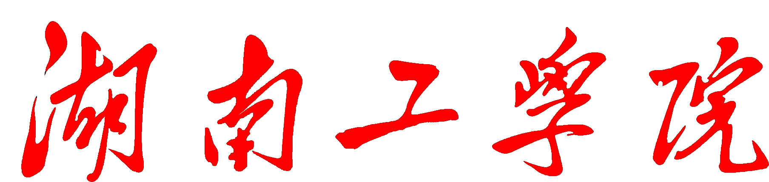
纪检监察工作
主办单位：纪委（办）、监察处
2013年5月15日
简报
第 3 期

湖南工学院关于改进工作作风的实施办法
为贯彻落实《十八届中央政治局关于改进工作作风、密切联系群众的八项规定》和教育部、湖南省委贯彻落实八项规定的有关要求，结合我校实际，制定本实施办法。
一、改进调查研究。
1、实行校领导定期走访和接待日制度。校领导要坚持深入院系、课堂、实验室、食堂、宿舍了解真实情况，与师生面对面沟通交流，总结经验、研究问题、解决困难、指导工作。校领导每月至少下基层1次，学校党政办具体落实校领导接待日安排。
2、各二级单位要结合工作实际深入基层开展专项调研，掌握一线的具体情况，了解师生的思想动态，调研要扎实有效、突出重点、结合实际，力求将工作落实在基层，将困难解决在基层，将温暖传送到基层。
二、密切联系师生。
3、健全联系机制。进一步完善学校领导联系学院制度，建立学院副科及以上干部联系学生党支部，机关职能处（室）副处及以上领导联系学生班级制度，畅通联系渠道，完善信访接待和处理联动机制。
4、改进工作方式。进一步强化为师生、为基层服务的意识，优化办事程序，提高办事效率，各二级单位要进一步加强信息平台建设，公开办事程序，推进信息公开，一般性事项、工作安排实行网上办理，各职能处（室）不得擅自设立对基层单位的考核、评比等增加基层工作负担的活动。
三、严肃工作纪律。
5、严格上班考勤。要严格对行政坐班人员的考勤纪律，按照学校规定的作息时间准时上下班，不得无故迟到、早退、离岗，离开学校外出办事，校领导要及时告知党政办，部门负责人要向主管校领导请假，其他工作人员要向部门负责人请假并保持通信畅通。
6、严肃上班纪律。上班时间不得炒股、玩电子游戏，不得打牌、下棋、上网聊天、出入娱乐休闲场所等，坚守工作岗位，不得串岗或擅自离开工作岗位，因特殊情况暂停办公，须张贴告示。上班着装要整洁大方，待人接物要语言得体，办公环境要保持安静整洁，坚决杜绝纪律松懈、作风涣散现象。禁止工作日中餐饮酒。
四、改进会风文风。
7、严格会议管理。实行会议审批制度，召开全校性大会，须经校党委书记或校长批准，召开多部门协调会，须经分管校领导批准，会议由党政办列入计划统筹安排，二级单位职责范围内专项工作会议一般由单位主要负责人部署安排。
8、严肃会议纪律。会议组织单位要严格会议考勤，对无故缺席、迟到、早退的参会人员将实行网上通报，要认真听会并作好会议记录，会议期间不得随便进出或接打电话，不打瞌睡，不交头接耳，保持会场良好秩序。
9、节俭办会，提高会议效率和质量。会议要精心组织，务求实效，提倡开小会、短会、讲实话，不讲空话套话，减少校领导出席会议的安排，可由单位负责人主持的会议一般不请分管校领导参加，可由分管校领导主持的会议一般不请学校主要领导参加，工作会议不制作背景板、不摆放花草、不发放纸笔、不安排礼仪，减少会务资料的发放，会议报告尽可能通过校园网传阅。
10、精简文件简报。学校党政办对学校公文进行统筹管理，各二级单位不得擅自发文，减少纸质文件的发放，提高行文质量，力求主题突出，简明扼要，言之有物。宣传部门要加强对二级单位新闻报道、工作简报的审核管理，正常工作安排，校领导参加分管部门的活动一般不刊登在学校主页，不得在办公楼、教学楼等乱贴宣传海报。
五、提高行政效能。
11、严明组织纪律。学校各级领导干部要忠实履行职责，坚决做到政令畅通、令行禁止，决不允许搞上有政策、下有对策，决不允许有令不行、有禁不止，决不允许在贯彻执行上级决策部署和学校规定要求上打折扣、做选择、搞变通。
12、实行首问负责制。学校各单位、部门工作人员要精通本部门及分管业务，接待来访和接听电话，首次接待者要热情接待、耐心听讲，认真受理，服务周到。属于首问责任人职责范围的事项，能马上办理的即予办理，不能马上办理的，应耐心说明情况，不属于首问责任人职责范围的事项，首问责任人要负责向对方明确告知有关承办人员，属于业务不明确或首问责任人不清楚的事项，首问责任人要及时与学校办公室联系，帮助落实有关承办人员。
13、推行服务承诺。机关各部门要树立服务意识，充分运用校园网将本单位的主要职责、办事程序、服务承诺等内容在网上公开，为广大师生提供方便，对于手续完备、材料齐全、符合规定的事项，要实行限时办结，要优化服务质量。
14、提高执行力。学校各单位要按照绩效考核目标体系抓好落实，少说空话，多干实事。监察处、审计处加强对绩效考核目标贯彻落实情况的检查和督促并及时进行通报。
六、厉行勤俭节约。
15、规范公务接待。严格执行《湖南工学院公务接待管理规定》按照“谁主管、谁邀请、谁接待”的原则，严格控制接待陪同人员，严禁铺张浪费，单位之间非实质性的考察交流学习活动，学校领导一般不出面接待。
16、严格财务纪律。加强预算执行管理，各二级单位应严格按预算要求使用工作经费，不得变通预算经费项目用于其他支出。学校领导不参加二级单位组织的非公务性活动。各二级单位相互之间不得请客、送礼，二级单位组织人员开展校外集体活动要事先报分管或联系校领导审批同意后方能实施。
17、节约办公经费。严格执行有关工作规定，从严安排出差，不得借出差之名游览风景名胜。加强办公经费管理，节水节电，节约使用办公用品，严格按规定配置和使用空调。
七、加强督促检查
18、严格监督检查。校领导、各单位负责人要以身作则、严格自律、率先垂范、带头执行各项规定和要求，各二级单位主要负责人是本单位执行规定的第一责任人，要自觉接受师生员工的监督，学校将成立由纪检、监察处牵头，机关党委、组织部、人事处、审计处参加的检查组就落实本办法情况开展检查，并对检查结果予以通报。
19、落实责任追究。学校将把落实本办法情况作为干部考核和党风廉政建设责任制考核的重要内容，对违反本办法的单位和个人，将视情节轻重进行组织处理或纪律处分。
20、各二级单位要结合本单位的实际情况制定落实本办法的具体措施。
（湖工党发[2013]4号）
我校举行党委中心组理论学习（扩大）
暨“师德师风”建设第九期培训班 宣讲“我的中国梦”
5月9日上午，我校在图书馆学术报告厅举行党委中心组理论学习（扩大）暨“师德师风”建设第九期培训班，旨在深入学习宣传贯彻党的十八大精神，全面贯彻党的教育方针，围绕立德树人根本任务，深入开展“我的中国梦”的主题教育活动，引导广大学生为实现国家富强、民族复兴、人民幸福的伟大“中国梦”而发奋学习、不懈奋斗。省委党校常务副校长、管理学博士、博士生导师徐晨光教授应邀宣讲“我的中国梦”。校党委书记谢国保主持宣讲报告会。
会上，徐晨光作了题为《实现民族复兴的“中国梦”——学习习近平总书记系列讲话精神》专题讲座。他从“中国梦”提出的背景、什么是“中国梦”、实现“中国梦”需要凝聚中国力量三大层面对“中国梦”进行了深入浅出、精彩生动的解读。他强调“中国梦”是凝聚中华民族力量的精神旗帜，中国梦具有普世价值和历史性。他认为“中国梦”具有经济富强中国梦，政治民主中国梦，文化繁荣中国梦，社会和谐中国梦，生态文明中国梦，安居乐业中国梦，病有所医中国梦，学有所教中国梦，法治社会中国梦，人生出彩中国梦这十大内涵。他指出实现中国梦需要中国力量，要从要有高于天的革命理想，要有肩负使命的责任感，要有千磨万击还坚劲，任尔东西南北风的信心，要有为民务实清廉的作风，要有理论联系实际的学风，要有实干兴邦的行为等六个方面努力。
谢国保在总结时指出，徐校长的报告高屋建瓴、内涵丰富、切合实际、指导性强，希望大家认真领会报告内容，提高对“中国梦”的认识和领悟，更好地指导下步工作开展。
谢国保就如何把“我的中国梦”主题教育活动在我校推向新的高潮提出了四点要求：
一是要进一步统一思想，把中华民族伟大复兴的“中国梦”和实现把我校建设成为特色鲜明、质量著称，综合实力位居省内同类院校前列的特色鲜明的高水平工科应用型大学的“湖工梦”以及师生员工的个人梦紧密联系起来，以共同的梦想凝聚共同理想，以共同的奋斗追求目标，共享人生，共享成长进步。
二是要进一步秉承“勤学、务实、圆融、卓越”校训，弘扬“无私奉献、开拓进取、睿智圆融、最求卓越”的办学精神。学校能够发展到今天，靠的就是校训和这种精神，实现“湖工梦”要继承和发扬校训和这种精神，爱岗敬业，拼搏进取，不断创新，争创一流，不断推动学校内涵发展。
三是要用“中国梦”主题教育活动来引领师德师风建设。以立德树人为根本任务，不断激发广大学生对幸福生活的美好憧憬与对自身责任和使命的认识，将个人成长与党和国家事业发展结合起来，集中展示我校师生员工和睦相处、和衷共济、和谐发展的良好局面，着力推动用实现中华民族伟大复兴的“中国梦”培养学生、凝聚学生、激励学生，营造良好的校园文化氛围。
四是要深入学习、研究思考我校建设发展问题。定好位、找准差距、谋划措施，切实把实现“中国梦”的精神和动力统一到落实学校各项具体工作中来，统一到迎接教育部本科教学合格评估的工作上来。
出席报告会的校领导还有：张力、罗建华、刘俊学、张平、陈世平、王利华、胡波年、罗蔚。
副科级以上干部、教研室实验室正副主任以及学生辅导员200余人聆听了讲座。

（校宣传部供稿）

我校召开目标管理与绩效考核动员大会
校党政领导与机关部门签订目标任务书
5月8日下午，我校在酃湖校区图书馆学术报告厅召开目标管理与绩效考核动员大会，签订2013年度机关部门工作目标任务书，进一步落实2013年度党政工作确定的各项任务，动员全校上下以良好的精神状态投入到2013年各项工作当中，努力开创湖南工学院持续、健康发展的新局面。校党委书记谢国保出席会议并讲话，校长张力主持会议。
会上，副校长刘俊学从考核对象范围、目标任务、考核评价、等级评定、奖励办法和实施要求六个方面解读了机关部门目标管理与绩效考核实施办法。
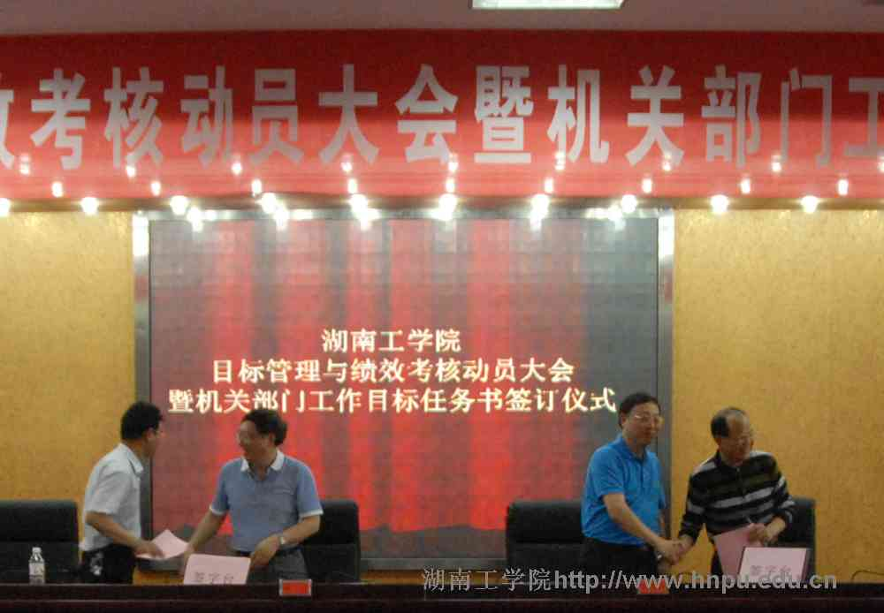
据悉，我校机关部门目标管理与绩效考核的对象包括学校党群、行政管理等21个部门以及继续教育学院、图书馆以及网络信息中心共24个单位。机关部门的目标指标由共性指标、业务指标构成；考核结果分为优、良、合格及不合格；考核结果与部门奖励性绩效工资总额挂钩，奖励性绩效工资发放到部门，部门制定二次分配落实到个人。
谢国保在讲话中强调学校启动实施对二级单位的目标管理考核是我校管理体制改革的一项重要探索，本学期开学以来，学校先后成立了组织机构，制定了实施办法，明确了目标管理指标体系。做好此项工作，将为学校科学发展增添新的动力与活力。
谢国保对于如何做好目标管理与绩效考核工作提出了三点要求：一是要统一思想，提高认识，二是要精心组织，勇于创新，三是落实责任，加强督查。
张力在主持会议时指出学校首次实施目标管理与绩效考核工作，其目的就是要充分调动教职工工作积极性，将学校“十二五”发展规划目标落到实处，把教学、科研及管理提高到一个新的水平，建立科学合理的目标管理和绩效考核机制，尽快将我校建设成具有鲜明特色的应用型本科院校。他要求各部门要认真研读目标管理与绩效考核实施办法的条例，要深刻领会并认真贯彻落实谢书记的重要讲话精神，做到思想高度统一、行动更加一致。
张力希望各部门一是在落实年度目标任务时，切实转变管理理念，强化内涵建设，提高办学质量，使目标管理工作更加符合时代潮流、符合高等教育规律、符合学校改革和发展实际，以更高的定位和更快的步伐，努力开创学校发展的新局面。二是各部门要切实围绕学校中心工作，将工作重点集中到“本科评估”上来，瞄准能够体现学校办学水平和层次的关键指标及本科评估指标，采取有力措施，在重点领域和关键环节上实现新的突破。三是各部门要站在学校发展全局的高度，加强组织领导，周密安排部署，形成各负其责、各尽其能、协力推进的工作格局，确保目标任务落实到位，为学校2014年度本科评估做出重大贡献。
会上，党委书记谢国保、校长张力与机关各部门负责人签订2013年度工作目标任务书。
出席大会的校领导有罗建华、刘俊学、张平、陈世平、王利华、胡波年、罗蔚等。
全体机关工作人员，继续教育学院、图书馆、网络信息中心副科及以上干部，各二级学院（部）副处以上干部参加了会议。

